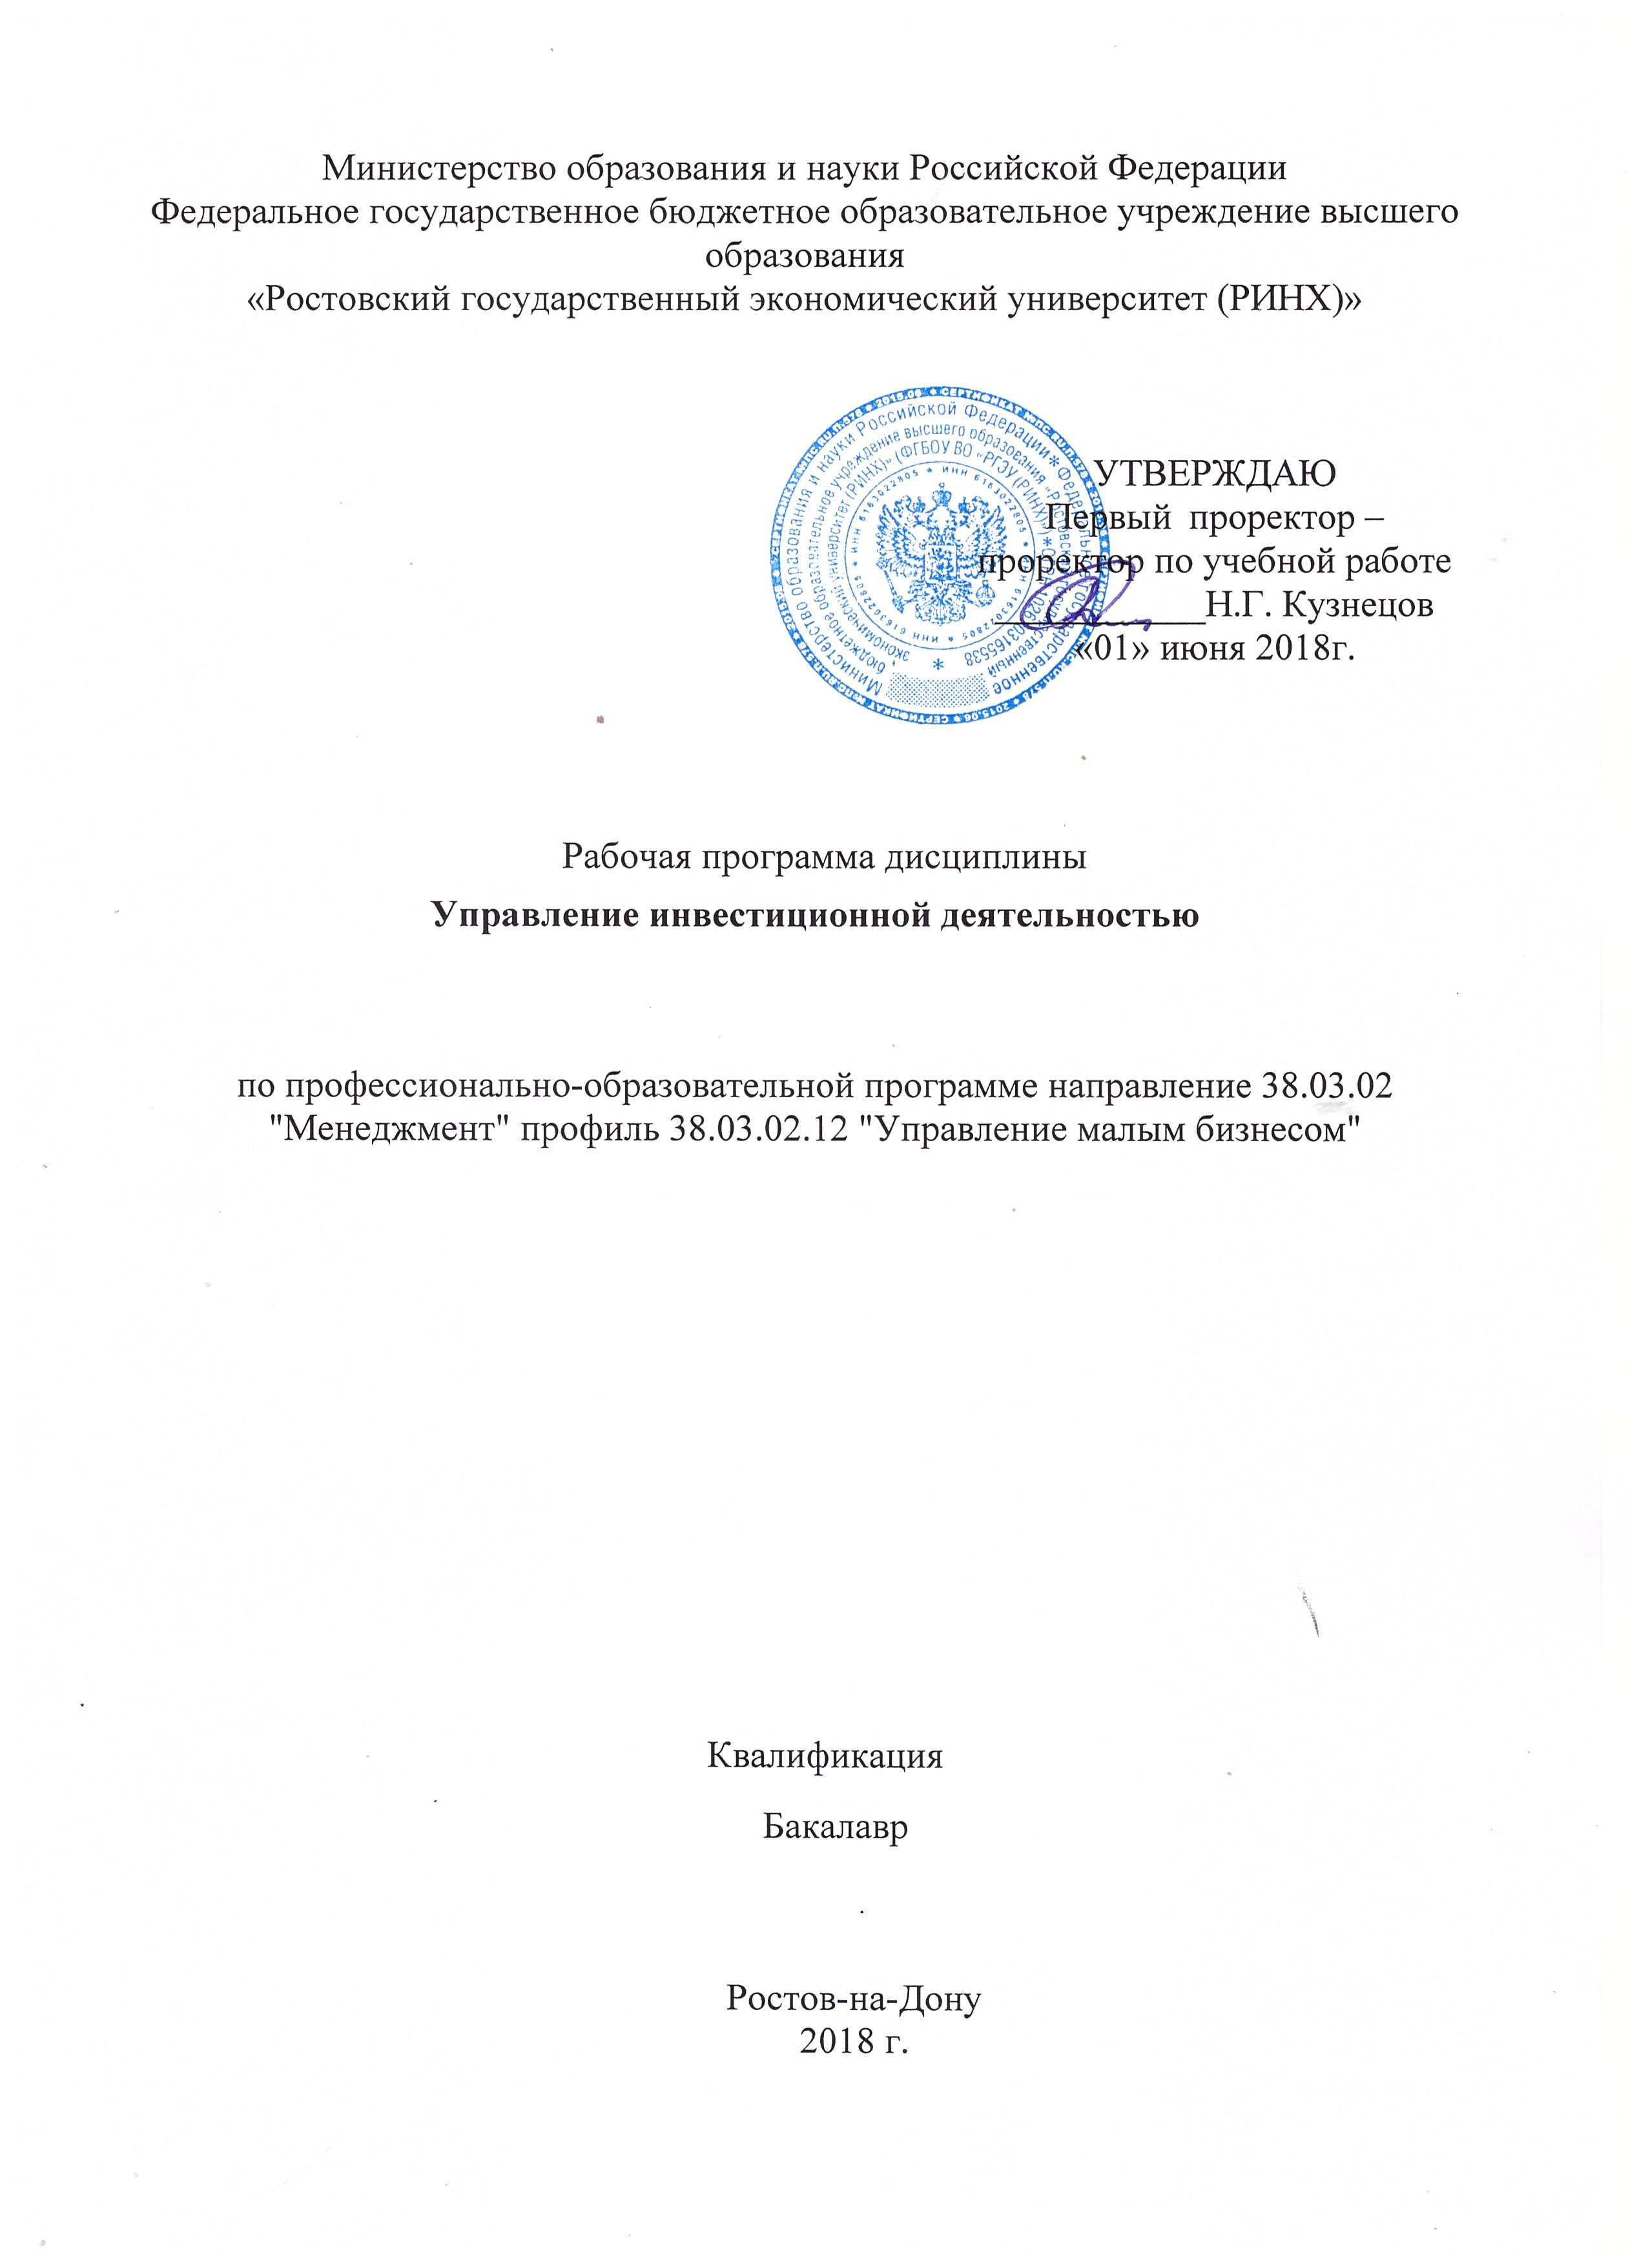

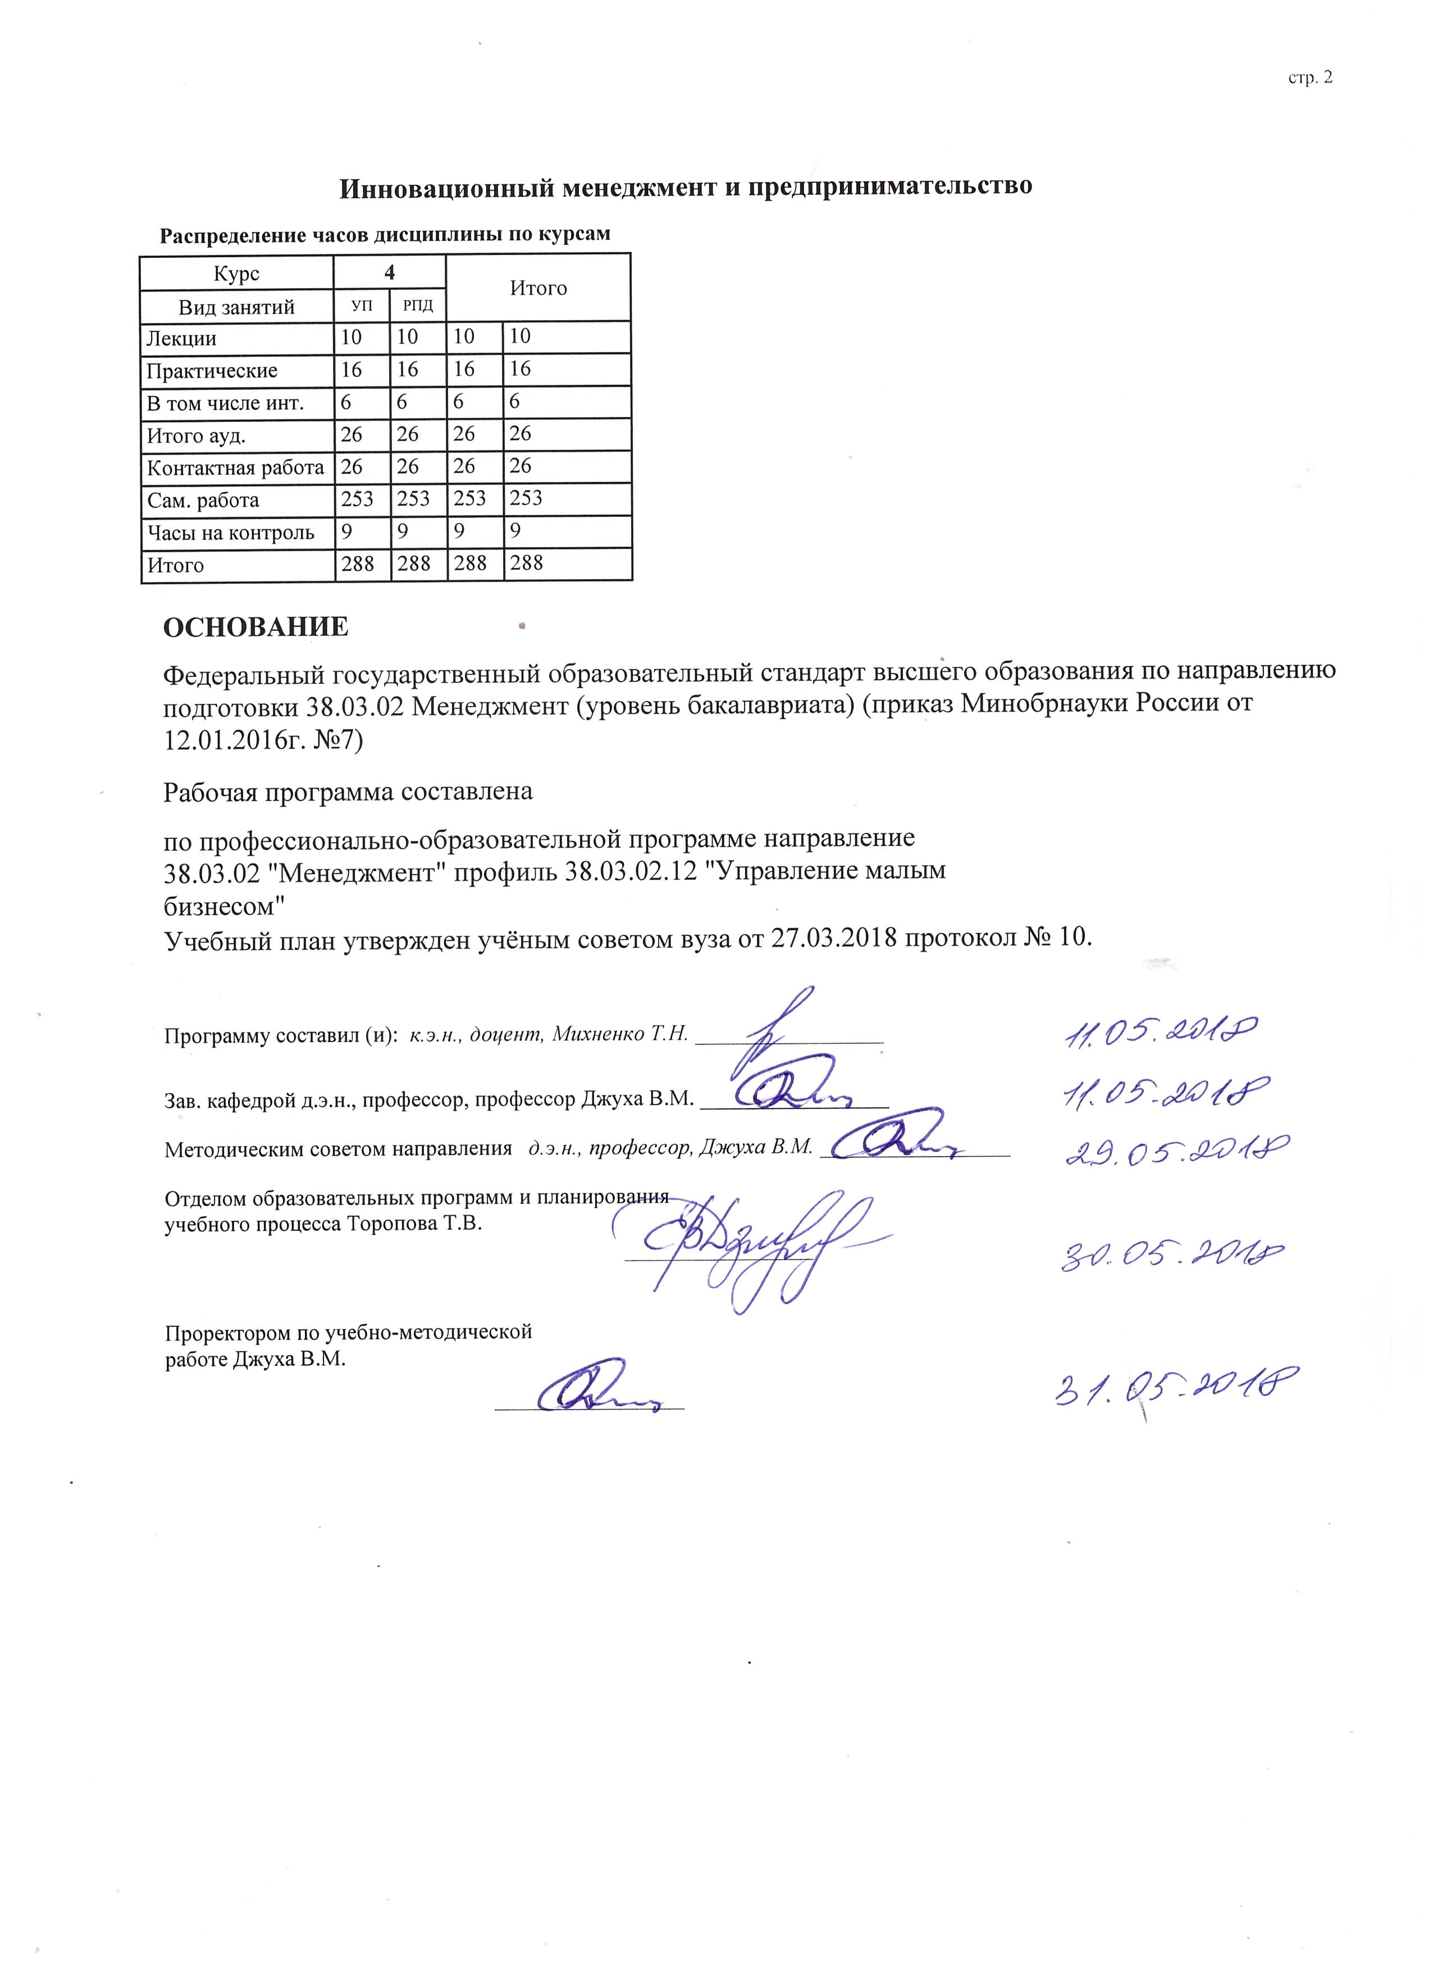
УП: z38.03.02.12_1.plx |  |  |  |  | стр. 3
 |  | Визирование РПД для исполнения в очередном учебном году
Отдел образовательных программ и планирования учебного процесса Торопова Т.В. __________

Рабочая программа пересмотрена, обсуждена и одобрена для исполнения в 2019-2020 учебном году на заседании кафедры Инновационный менеджмент и предпринимательство

Зав. кафедрой д.э.н., профессор, профессор Джуха В.М. _________________

Программу составил(и): к.э.н., доцент, Михненко Т.Н. _________________
 |  | Визирование РПД для исполнения в очередном учебном году
Отдел образовательных программ и планирования учебного процесса Торопова Т.В. __________

Рабочая программа пересмотрена, обсуждена и одобрена для исполнения в 2020-2021 учебном году на заседании кафедры Инновационный менеджмент и предпринимательство

Зав. кафедрой д.э.н., профессор, профессор Джуха В.М. _________________

Программу составил(и): к.э.н., доцент, Михненко Т.Н. _________________
 |  | Визирование РПД для исполнения в очередном учебном году
Отдел образовательных программ и планирования учебного процесса Торопова Т.В. __________

Рабочая программа пересмотрена, обсуждена и одобрена для исполнения в 2021-2022 учебном году на заседании кафедры Инновационный менеджмент и предпринимательство

Зав. кафедрой: д.э.н., профессор, профессор Джуха В.М. _________________

Программу составил(и): к.э.н., доцент, Михненко Т.Н. _________________
 |  | Визирование РПД для исполнения в очередном учебном году
Отдел образовательных программ и планирования учебного процесса Торопова Т.В. __________

Рабочая программа пересмотрена, обсуждена и одобрена для исполнения в 2022-2023 учебном году на заседании кафедры Инновационный менеджмент и предпринимательство

Зав. кафедрой: д.э.н., профессор, профессор Джуха В.М. _________________

Программу составил(и): к.э.н., доцент, Михненко Т.Н. _________________

УП: z38.03.02.12_1.plx |  |  |  | стр. 4
1. ЦЕЛИ ОСВОЕНИЯ ДИСЦИПЛИНЫ
1.1 | Цель: является формирование базовых профессиональных и специальных компетенций студентов по осу- ществлению инвестиционной деятельности, определению оптимальной структуры, рационального размещения и высокой эффективности использования инвестиций в условиях рыночной экономики.
1.2 | Задачи: раскрыть экономическое содержание и назначение инвестиций и инвестиционной деятельности; рассмотреть основные понятия, характеризующие инвестиционный процесс, роль и место инвестиций в обеспечении экономического роста; проанализировать существующие источники и методы финансирования долго -срочных инвестиций в реальный сектор экономики; определить место и роль прямых иностранных инвестиций в осуществлении струк-турных преобразований в России и выяснить специфические формы вложения зарубежного капитала в российский бизнес; провести анализ и оценку базовых концепций лизингового и проектного финансирования инвестиций в создание и развитие торговых предприятий; изучить сегодняшнее состояние отечественного фондового рынка и определить его реальные возможности для финансового обеспечения долгосрочных инвестиций
2. МЕСТО ДИСЦИПЛИНЫ В СТРУКТУРЕ ОБРАЗОВАТЕЛЬНОЙ ПРОГРАММЫ
Цикл (раздел) ООП: |  | Б1.В
2.1 | Требования к предварительной подготовке обучающегося:
2.1.1 | Необходимым и условиями для успешного освоения дисциплины являются навыки, знания и умения, полученные в результате изучения дисциплин:
2.1.2 | Инновационный менеджмент
2.1.3 | Организация предпринимательской деятельности
2.1.4 | Планирование на предприятии
2.1.5 | Экономика, организация и управление на предприятии
2.1.6 | Бизнес-планирование
2.1.7 | Теория отраслевых рынков
2.2 | Дисциплины и практики, для которых освоение данной дисциплины (модуля) необходимо как предшествующее:
2.2.1 | Бизнес-среда организации
2.2.2 | Управление затратами
2.2.3 | Управление малой фирмой
2.2.4 | Инновационная стратегия
2.2.5 | Стратегическая оценка бизнеса
2.2.6 | Экономическая оценка инвестиций
3. ТРЕБОВАНИЯ К РЕЗУЛЬТАТАМ ОСВОЕНИЯ ДИСЦИПЛИНЫ
ОПК-6: владением методами принятия решений в управлении операционной (производственной) деятельностью организаций
Знать:
основы разработки инвестиционных стратегий, программ, проектов на мезо- и микроуровне
Уметь:
определять цель и задачи инвестиционной деятельности в бизнесе
Владеть:
инструментарием анализа инвестиционной деятельности
ПК-4: умением применять основные методы финансового менеджмента для оценки активов, управления оборотным капиталом, принятия инвестиционных решений, решений по финансированию, формированию дивидендной политики и структуры капитала, в том числе, при принятии решений, связанных с операциями на мировых рынках в условиях глобализации
Знать:
основные концепции инвестиционного менеджмента
Уметь:
определять цель и задачи инвестиционной деятельности в бизнесе
Владеть:
приемами инвестиционного контроля, контроллинга и мониторинга
ПК-15: умением проводить анализ рыночных и специфических рисков для принятия управленческих решений, в том числе при принятии решений об инвестировании и финансировании
Знать:

УП: z38.03.02.12_1.plx |  |  |  |  |  |  |  |  | стр. 5
риски инвестиционной деятельности
Уметь:
управлять инвестициями на мезо- и микроуровне
Владеть:
навыками идентификации инвестиционных рисков
ПК-16: владением навыками оценки инвестиционных проектов, финансового планирования и прогнозирования с учетом роли финансовых рынков и институтов
Знать:
природу и порядок формирования денежных потоков инвестиционного проекта
Уметь:
интерпретировать результаты оценки инвестиций
Владеть:
инструментарием анализа инвестиционной деятельности
4. СТРУКТУРА И СОДЕРЖАНИЕ ДИСЦИПЛИНЫ (МОДУЛЯ)
Код занятия | Наименование разделов и тем /вид занятия/ | Семестр / Курс |  | Часов | Компетен-  ции | Литература | Интер акт. | Примечание
 | Раздел 1. «Роль инвестиций в развитии производства»
1.1 | Тема 1.1 «Экономическая сущность инвестиций»: понятие инвестиций, их классификация. Экономическая сущность инвестиций. Цели и направления инвестирования. Планирование и выбор объектов инвестирования /Лек/ | 4 |  | 2 | ОПК-6 | Л1.1 Л1.2 Л2.1 | 0
1.2 | Объекты инвестирования в реальном секторе экономики /Пр/ | 4 |  | 2 | ОПК-6 | Л1.1 Л1.2 Л2.1 | 0
 | Раздел 2. «Бизнес-план инвестиционного проекта»
2.1 | Тема 2.1 «Инвестиционные проекты и их классификация. Бизнес-план инвестиционного проекта»: понятие и виды инвестиционных проектов. Фазы развития инвестиционного проекта Понятие и значение бизнес-плана в инвестиционном проектировании. Преимущества и особенности бизнес- планирования в инвестиционном проектировании. Содержание разделов бизнес-плана инвестиционного проекта /Лек/ | 4 |  | 4 | ОПК-6 ПК- 4 | Л1.1 Л1.2 Л2.1 | 4
2.2 | Тема 2.1 «Понятие инвестиционного проекта, классификация инвестиционных проектов»: содержание, этапы разработки и реализации инвестиционного проекта. Классификация инвестиционных проектов. Содержание технико- экономического обоснования инвестиционного проекта. Основные направления технико-экономического обоснования инвестиционного проекта Порядок сбора и обработки информации, необходимой для составления бизнес-плана инвестиционного проекта. Структура и содержание бизнес-плана инвестиционного проекта. Этапы подготовки инвестиционной документации /Пр/ | 4 |  | 6 | ОПК-6 ПК- 4 | Л1.1 Л1.2 Л2.1 | 2
2.3 | Сущность и финансово-экономическое содержание инвестиций /Ср/ | 4 |  | 6 | ОПК-6 | Л1.1 Л1.2 Л2.1 | 0

УП: z38.03.02.12_1.plx |  |  |  |  |  |  |  |  | стр. 6
 | Раздел 3. «Объекты инвестирования в реальном секторе экономики»
3.1 | Тема 3.1 «Инвестиционная деятельность: объекты, субъекты, источники финансирования»: содержание инвестиционной деятельности. Объекты и субъекты инвестиционной деятельности. Инвестиционные институты: понятие и виды. Традиционные, особые и специфические источники финансирования инвестиционной деятельности. Методы финансирования инвестиционной деятельности. /Лек/ | 4 |  | 4 | ОПК-6 ПК- 4 | Л1.1 Л1.2 Л2.1 | 0
3.2 | Тема 3.1 «Объекты и субъекты инвестиционной деятельности. Инвестиционная политика предприятий, оценка инвестиционной привлекательности предприятий и отраслей»: понятие инвестиционной деятельности, ее субъекты и объекты. Правовые и экономические основы инвестиционной деятельности, осуществляемой в форме капитальных вложений. Государственное регулирование инвестиционной деятельности.  Инвестиционная политика предприятия и этапы ее формирования. Оценка инвестиционной привлекательности отраслей. Инвестиционная привлекательность предприятий. Инвестиционная стратегия предприятия: классификация и механизм формирования. Управление инвестиционной привлекательностью предприятия. Финансирование инвестиционной деятельности. Формы и источники финансирования инвестиционной деятельности. Стратегии привлечения инвестиционных ресурсов  /Пр/ | 4 |  | 8 | ОПК-6 ПК- 4 | Л1.1 Л1.2 Л2.1  Э1 Э2 Э3 | 0
3.3 | Финансово-экономические аспекты инвестиций /Ср/ | 4 |  | 6 | ОПК-6 ПК- 4 | Л1.1 Л1.2 Л2.1 | 0
 | Раздел 4. «Методы денежной оценки инвестиционных проектов»
4.1 | Тема 4.1 «Особенности оценки инвестиционных проектов»: наращивание и дисконтирование в оценке инвестиционных проектов. Денежные потоки и их оценка. Статическая и динамическая оценка инвестиционных проектов. Критерии оценки экономической эффективности инвестиционных проектов /Ср/ | 4 |  | 8 | ОПК-6 ПК- 4 ПК-16 | Л1.1 Л1.2 Л2.1 | 0
4.2 | Тема 4.1 «Методы денежной оценки инвестиционных проектов»: задачи оценки эффективности инвестиций. Оценка денежных потоков. Статические и динамические методы и критерии оценки инвестиционных проектов /Ср/ | 4 |  | 8 | ОПК-6 ПК- 4 ПК-15 | Л1.1 Л1.2 Л2.1 | 0
4.3 | Источники финансирования инвестиций /Ср/ | 4 |  | 4 | ОПК-6 | Л1.1 Л1.2 Л2.1 | 0

УП: z38.03.02.12_1.plx |  |  |  |  |  |  |  |  | стр. 7
 | Раздел 5. «Оценка эффективности инвестиционного проекта с позиции участников инвестиционного процесса»
5.1 | Тема 5.1 «Концептуальная схема оценки эффективности инвестиционного проекта»: этапы оценки эффективности инвестиционного проекта, содержание и алгоритм оценки эффективности инвестиционного проекта. Подготовка исходной информации для оценки эффективности инвестиционного проекта. Подготовка интегрированной информации для оценки эффективности инвестиционных проектов /Ср/ | 4 |  | 10 | ОПК-6 ПК- 4 ПК-16 | Л1.1 Л1.2 Л2.1 | 0
5.2 | Тема 5.1 «Концептуальная схема оценки эффективности инвестиционного проекта. Подготовка информации для оценки эффективности инвестиционного проекта»: характеристика этапов оценки эффективности инвестиционных проектов. Подготовка исходной информации для экономического обоснования инвестиционного проекта. Подготовка интегрированной информации для оценки целесообразности осуществления инвестиционного проекта. Оценка экономической, социальной и экологической эффективности инвестиционных проектов. Коммерческая и общественная эффективность инвестиционных проектов. Бюджетная, региональная и отраслевая эффективность инвестиционного проекта. /Ср/ | 4 |  | 20 | ОПК-6 ПК- 4 ПК-16 | Л1.1 Л1.2 Л2.1  Э1 Э2 Э3 | 0
5.3 | Инвестиционная политика государства /Ср/ | 4 |  | 12 | ОПК-6 ПК- 4 | Л1.1 Л1.2 Л2.1 | 0
 | Раздел 6. «Учет инфляции и налогообложения при анализе эффективности инвестиционного проекта»
6.1 | Тема 6.1 «Роль учета инфляции и налогообложения в инвестиционном проектировании»: понятие инфляции, показатели инфляции, методы учёта инфляции. Налоги в инвестиционном проектировании. Методы учета налогов в анализе эффективности инвестиционных проектов. /Ср/ | 4 |  | 8 | ОПК-6 ПК- 4 | Л1.1 Л1.2 Л2.1 | 0

УП: z38.03.02.12_1.plx |  |  |  |  |  |  |  |  | стр. 8
6.2 | Тема 6.1 «Учет инфляции в оценке эффективности инвестиционного проекта»: оценка эффективности в прогнозных и дефлированных ценах. Показатели, используемые для описания инфляции при расчётах эффективности инвестиционного проекта. Отражение инфляции в расчетах эффективности инвестиционного проекта. Виды налогов. Оценка влияния налогов на результаты инвестиционного проекта /Ср/ | 4 |  | 10 | ОПК-6 ПК- 4 ПК-16 | Л1.1 Л1.2 Л2.1  Э1 Э2 Э3 | 0
6.3 | Оценка финансового состояния инвестиционного проекта /Ср/ | 4 |  | 18 | ОПК-6 | Л1.1 Л1.2 Л2.1 | 0
 | Раздел 7. «Риски инвестиционного проекта. Учёт их влияния в ходе проведения оценки инвестиционного проекта»
7.1 | Тема 7.1 «Понятие и классификация неопределенностей и рисков инвестиционного проекта. Методы оценки и анализа инвестиционных рисков»: понятия и классификация неопределенности и рисков. Оценка проектов в условиях определенности, неопределенности и риска. Учет рисков при экономическом обосновании инвестиционных проектов. Методы оценки рисков инвестиционного проекта. Управление инвестиционными рисками /Ср/ | 4 |  | 14 | ПК-15 ПК- 16 | Л1.1 Л1.2 Л2.1  Э1 Э2 Э3 Э4 | 0
7.2 | Тема 7.1 «Виды инвестиционных рисков и их классификация»: влияние рисков на результаты инвестиционного проекта. Методы учета инвестиционных рисков и их характеристика. Решение задач по оценке инвестиционных рисков /Ср/ | 4 |  | 18 | ПК-15 ПК- 16 | Л1.1 Л1.2 Л2.1 | 0
7.3 | Инвестиционная политика государства /Ср/ | 4 |  | 20 | ПК-15 ПК- 16 | Л1.1 Л1.2 Л2.1 | 0
 | Раздел 8. «Оценка финансовой устойчивости инвестиционного проекта»
8.1 | Тема 8.1 «Оценка финансовой устойчивости инвестиционного проекта»: задача оценки финансового состояния инвестиционного проекта. Показатели оценки финансовой надежности проекта и методика их определения /Ср/ | 4 |  | 12 | ПК-15 ПК- 16 | Л1.1 Л1.2 Л2.1 | 0
8.2 | Тема 8.1 «Оценка финансовой устойчивости инвестиционного проекта»: значение оценки финансовой устойчивости инвестиционного проекта. Взаимосвязь финансовых показателей устойчивости проекта и интересов инвесторов. Критерии оценки финансового состояния инвестиционных проектов и их экономический смысл /Ср/ | 4 |  | 12 | ПК-15 ПК- 16 | Л1.1 Л2.1 | 0
8.3 | Инвестиционный климат /Ср/ | 4 |  | 10 | ПК-15 ПК- 16 | Л1.1 Л1.2 Л2.1  Э1 Э4 Э6 | 0
 | Раздел 9. "Оценка эффективности финансовых инвестиций»

УП: z38.03.02.12_1.plx |  |  |  |  |  |  |  |  | стр. 9
9.1 | Лекция «Понятие и виды финансовых инвестиций. Особенности оценки инвестиций в финансовые активы»: понятие и виды ценных бумаг Оценка инвестиционных качеств ценных бумаг. Особенности оценки эффективности инвестиций в ценные бумаги. Оценка эффективности инвестиций в облигации, депозитные сертификаты, векселя, акции. Понятие и классификация инвестиционных портфелей. Принципы и последовательность формирования инвестиционных портфелей. Модели оптимизации инвестиционного портфеля и определение его доходности. Управление инвестиционным портфелем /Ср/ | 4 |  | 18 | ОПК-6 ПК- 4 ПК-15 | Л1.1 Л1.2 Л2.1  Э2 Э3 | 0
9.2 | Тема 9.1 «Виды ценных бумаг. Риск вложений в ценные бумаги. Инвестиционные портфели»: понятие, виды ценных бумаг (вексель, акция, депозитный сертификат, облигация) и их отличительные особенности. Особенности оценки эффективности финансовых инвестиций. Общие принципы оценки эффективности финансовых инвестиций. Дисконтирование и наращивание в оценке финансовых активов. Характеристика и виды риска вложения в ценные бумаги. Оценка риска инвестирования средств в ценные бумаги. Управление инвестиционными рисками Понятие инвестиционного портфеля, его цели. Принципы и порядок формирования. Оптимизация инвестиционного портфеля. Способы диверсификации финансовых инвестиций. Модели оптимизации инвестиционного портфеля. Понятие и риски инвестиционного портфеля. Способы управления рисками инвестиционного портфеля. /Ср/ | 4 |  | 19 | ОПК-6 ПК- 4 ПК-15 | Л1.1 Л1.2 Л2.1  Э5 | 0
9.3 | Понятие, виды и оценка инвестиционных портфелей /Ср/ | 4 |  | 20 | ОПК-6 ПК- 4 ПК-15 | Л1.1 Л1.2 Л2.1  Э1 Э2 Э3 | 0
9.4 | /Экзамен/ | 4 |  | 9 | ОПК-6 ПК- 4 ПК-15 ПК -16 | Л1.1 Л1.2 Л2.1  Э1 Э2 Э3 Э4 Э6 | 0
5. ФОНД ОЦЕНОЧНЫХ СРЕДСТВ
5.1. Фонд оценочных средств для проведения промежуточной аттестации
Вопросы к экзамену:
1. Инвестиции: определение и сущность.
3. Классификация инвестиций.
4. Инвестиционная деятельность: сущность, субъекты и объекты.
5. Нормативно-законодательное регулирование инвестиционной деятельности.
6. Инвестиционная политика, ее роль и принципы в современных условиях.
7. Институты коллективного инвестирования. Инвестиционный рынок России и его участники.
8. Источники и организационные формы финансирования проектов
9. Общая характеристика собственных инвестиционных ресурсов
10. Финансирование инвестиционных проектов за счет кредитов
11. Проектное финансирование

УП: z38.03.02.12_1.plx |  |  |  |  |  |  | стр. 10
12. Лизинг как форма финансирования инвестиционных проектов
13. Привлечение иностранных инвестиций
14. Венчурное инвестирование. Франчайзинг.
15. Инвестиционный проект: сущность, цели, виды.
16. Основные этапы реализации инвестиционных проектов.
17. Общая схема оценки эффективности инвестиционных проек-тов.
18. Денежные потоки в инвестиционном процессе.
19. Финансовая реализуемость инвестиционного проекта.
20. Понятия «наращение» и «дисконтирование».
21. Характеристика понятие «реальные инвестиции».
22. Классификация инвестиций в реальные активы.
23. Политика управления реальными инвестициями на предприятии.
24. Государственная поддержка реальных инвестиций.
25. Риски при инвестировании в реальные активы.
26. Финансово-экономическая оценка инвестиционных проектов: понятия и определения.
27. Основные показатели эффективности инвестиционных проектов и методы их оценки
28. Методы, не включающие дисконтирование;
29. Методы, основанные на дисконтировании.
30. Общая характеристика участников рынка ценных бумаг.
31. Назначение и классификация ценных бумаг.
32. Основные виды финансового инвестирования.
33. Форвардные и фьючерсные контракты.
34. Формы международного кредита и его классификация.
35. Понятие и принципы формирования инвестиционного портфеля.
36. Модели портфельного инвестирования.
37. Доходность, риск и ликвидность инвестиционного портфеля.
38. Типы инвестиционных портфелей.
39. Стратегия управления инвестиционным портфелем.
40. Формирование инвестиционного портфеля.
41. Оптимизация портфеля ценных бумаг предприятия.
5.2. Фонд оценочных средств для проведения текущего контроля
Структура и содержание фонда оценочных средств представлены в Приложении 1 к рабочей программе дисциплины
6. УЧЕБНО-МЕТОДИЧЕСКОЕ И ИНФОРМАЦИОННОЕ ОБЕСПЕЧЕНИЕ ДИСЦИПЛИНЫ (МОДУЛЯ)
6.1. Рекомендуемая литература
6.1.1. Основная литература
 | Авторы, составители |  | Заглавие |  | Издательство, год | Колич-во
Л1.1 | Лялин В. А., Ковалев В. В., Иванов В. В. |  | Инвестиции: учеб. для бакалавров |  | М.: Проспект, 2016 | 25
Л1.2 | Игошин Н.В |  | Инвестиции: организация, управление, финансирование: учебник / Н.В. Игошин [Электронный ресурс]. - URL: http://biblioclub.ru/index.php? page=book&id=114527 |  | М. : Юнити-Дана, 2015 | http://biblioclub.ru/ - неограниченный доступ для зарегистрированн ых пользователей
6.1.2. Дополнительная литература
 | Авторы, составители |  | Заглавие |  | Издательство, год | Колич-во
Л2.1 | Теплова Т. В. |  | Инвестиции: теория и практика |  | М.: Юрайт, 2016 | 30
6.2. Перечень ресурсов информационно-телекоммуникационной сети "Интернет"
Э1 | http://raexpert.ru/ Эксперт РА - рейтинговое агентство
Э2 | http://www.cbr.ru/ Центральный банк РФ
Э3 | http://www.vsemirnyjbank.org/ Группа всемирного банка
Э4 | https://www.moodys.com/ Мудис рейтинговое агентство
Э5 | www.gks.ru Федеральная служба государственой статистики
Э6 | www.gov.ru Официальный сайт правитльства России
6.3. Перечень программного обеспечения
6.3.1 |  | Microsoft Office
6.4 Перечень информационных справочных систем
6.4.1 |  | Консультант +
7. МАТЕРИАЛЬНО-ТЕХНИЧЕСКОЕ ОБЕСПЕЧЕНИЕ ДИСЦИПЛИНЫ (МОДУЛЯ)

УП: z38.03.02.12_1.plx |  |  | стр. 11
7.1 | Помещения для проведения всех видов работ, предусмотренных учебным планом, укомплектованы необходимой специализированной учебной мебелью и техническими средствами обучения. Для проведения лекционных занятий используется демонстрационное оборудование.
8. МЕТОДИЧЕСКИЕ УКАЗАНИЯ ДЛЯ ОБУЧАЮЩИХСЯ ПО ОСВОЕНИЮ ДИСЦИПЛИНЫ (МОДУЛЯ)
Методические указания по освоению дисциплины представлены в Приложении 2 к рабочей программе дисциплины.

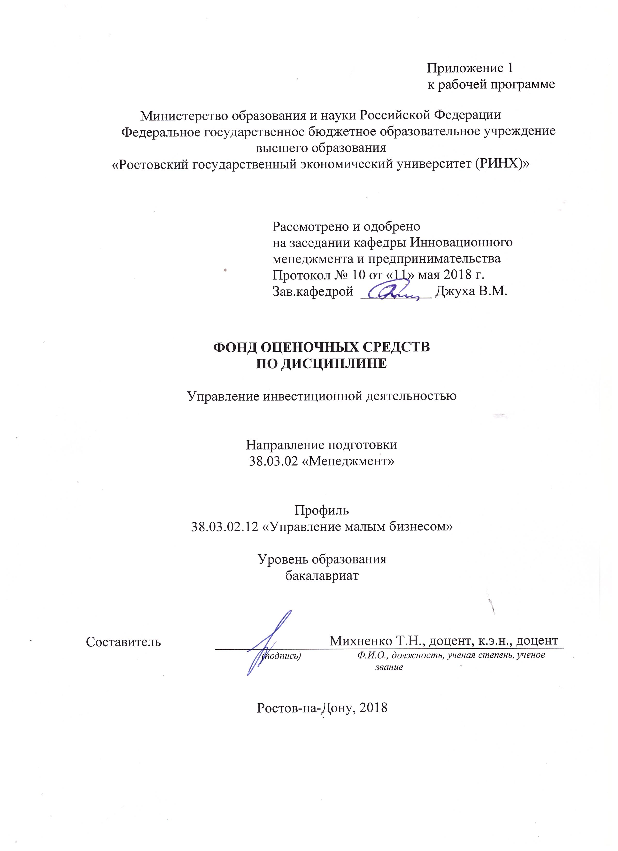

Оглавление

1 Перечень компетенций с указанием этапов их формирования в процессе освоения образовательной программы 3
2 Описание показателей и критериев оценивания компетенций на различных этапах их формирования, описание шкал оценивания 3
3 Типовые контрольные задания или иные материалы, необходимые для оценки знаний, умений, навыков и (или) опыта деятельности, характеризующих этапы формирования компетенций в процессе освоения образовательной программы 5
4 Методические материалы, определяющие процедуры оценивания знаний, умений, навыков и (или) опыта деятельности, характеризующих этапы формирования компетенций 27

1 Перечень компетенций с указанием этапов их формирования в процессе освоения образовательной программы

Перечень компетенций с указанием этапов их формирования представлен в п. 3. «Требования к результатам освоения дисциплины» рабочей программы дисциплины.

2 Описание показателей и критериев оценивания компетенций на различных этапах их формирования, описание шкал оценивания

2.1 Показатели и критерии оценивания компетенций:
ЗУН, составляющие компетенцию | Показатели оценивания | Критерии оценивания | Средства оценивания
ОПК-6 - владением методами принятия решений в управлении операционной (производственной) деятельностью организаций
З основ разработки инвестиционных стратегий, программ, проектов на мезо- и микроуровне  У определять цели и задачи инвестиционной деятельности в бизнесе  В инструментарием анализа инвестиционной деятельности | поиск и сбор необходимой литературы, использование различных баз данных, использование современных информационно- коммуникационных технологий и глобальных информационных ресурсов; разработка инвестиционных проектов | соответствие проблеме исследования; полнота и содержательность ответа; умение приводить примеры; умение отстаивать свою позицию; умение пользоваться дополнительной литературой при подготовке к занятиям; соответствие представленной в ответах информации материалам лекции и учебной литературы, сведениям из информационных ресурсов Интернет | Т – тест, КЗ- контрольное задание (задание 1,2), КС – круглый стол, Р – реферат, СЗ – кейс-задача
ПК-4 - умением применять основные методы финансового менеджмента для оценки активов, управления оборотным капиталом, принятия инвестиционных решений, решений по финансированию, формированию дивидендной политики и структуры капитала, в том числе, при принятии решений, связанных с операциями на мировых рынках в условиях глобализации
З основных концепций инвестиционного менеджмента  У определять цель и задачи инвестиционной деятельности в бизнесе  В приемами инвестиционного контроля, контроллинга и мониторинга | поиск и сбор необходимой литературы, использование различных баз данных, использование современных информационно- коммуникационных технологий и глобальных информационных ресурсов; использование методов финансового менеджмента в инвестиционном проектировании | соответствие проблеме исследования; полнота и содержательность ответа; умение приводить примеры; умение отстаивать свою позицию; умение пользоваться дополнительной литературой при подготовке к занятиям; соответствие представленной в ответах информации материалам лекции и учебной литературы, сведениям из информационных ресурсов Интернет | Т – тест, КЗ- контрольное задание (задание 1,2), КС – круглый стол, Р – реферат, СЗ – кейс-задача
ПК-15 - умением проводить анализ рыночных и специфических рисков для принятия управленческих решений, в том числе при принятии решений об инвестировании и финансировании
З рисков инвестиционной деятельности  У управлять инвестициями на мезо- и микроуровне  В навыками идентификации инвестиционных рисков | поиск и сбор необходимой литературы, использование различных баз данных, использование современных информационно- коммуникационных технологий и глобальных информационных ресурсов; разработка инвестиционных проектов; использования методов оценки рисков в инвестиционной деятельности | соответствие проблеме исследования; полнота и содержательность ответа; умение приводить примеры; умение отстаивать свою позицию; умение пользоваться дополнительной литературой при подготовке к занятиям; соответствие представленной в ответах информации материалам лекции и учебной литературы, сведениям из информационных ресурсов Интернет | Т – тест, КЗ- контрольное здание (задание 1,2), КС – круглый стол, Р – реферат, СЗ – кейс-задача
ПК-16 - владением навыками оценки инвестиционных проектов, финансового планирования и прогнозирования с учетом роли финансовых рынков и институтов
З природы и порядка формирования денежных потоков инвестиционного проекта  У интерпретировать результаты оценки инвестиций  В инструментарием анализа инвестиционной деятельности | поиск и сбор необходимой литературы, использование различных баз данных, использование современных информационно- коммуникационных технологий и глобальных информационных ресурсов; разработка инвестиционных проектов; использование различных методов оценки инвестиционных проектов | соответствие проблеме исследования; полнота и содержательность ответа; умение приводить примеры; умение отстаивать свою позицию; умение пользоваться дополнительной литературой при подготовке к занятиям; соответствие представленной в ответах информации материалам лекции и учебной литературы, сведениям из информационных ресурсов Интернет | Т – тест, КЗ - контрольное здание (задание 1,2), КС – круглый стол, Р – реферат, СЗ – кейс-задача

2.2 Шкалы оценивания:
Текущий контроль успеваемости и промежуточная аттестация осуществляется в рамках накопительной балльно-рейтинговой системы в 100-балльной шкале:
84-100 баллов (оценка «отлично»);
67-83 баллов (оценка «хорошо»);
50-66 баллов (оценка «удовлетворительно»);
0-49 баллов (оценка «неудовлетворительно»);
50-100 баллов (зачет);
0-49 баллов (незачет).

3 Типовые контрольные задания или иные материалы, необходимые для оценки знаний, умений, навыков и (или) опыта деятельности, характеризующих этапы формирования компетенций в процессе освоения образовательной программы

Министерство образования и науки Российской Федерации
Федеральное государственное бюджетное образовательное учреждение высшего образования
«Ростовский государственный экономический университет (РИНХ)»
Кафедра Инновационного менеджмента и предпринимательства
Вопросы к экзамену
по дисциплине Управление инвестиционной деятельностью
1. Понятие инвестиций и их значение в деятельности предприятия.
2. Классификация инвестиций.
3. Понятие инвестиционного рынка.
4. Цели и направления инвестирования.
5. Планирование и выбор объектов инвестирования.
6. Содержание инвестиционной деятельности.
7. Объекты и субъекты инвестиционной деятельности.
8. Инвестиционные институты: понятие, виды.
9. Традиционные источники финансирования инвестиционной деятельности.
10. Особые формы финансирования инвестиционной деятельности (венчурное финансирование).
11. Специфические источники финансирования инвестиционной деятельности (лизинг, форфейтинг, франчайзинг).
12. Понятие инвестиционного проекта.
13. Классификация инвестиционных проектов.
14. Фазы развития инвестиционного проекта.
15. Основы разработки инвестиционной стратегии: понятие, этапы.
16. Классификация инвестиционных стратегий.
17. Формулирование инвестиционной политики.
18. Инвестиционный климат и его элементы.
19. Особенности оценки инвестиционных проектов.
20. Наращивание и дисконтирование в оценке инвестиционных проектов.
21. Денежные потоки и их оценка.
22. Стоимость капитала и ее роль в оценке инвестиционных проектов.
23. Метод расчета чистой приведенной стоимости в оценке инвестиций.
24. Индекс рентабельности инвестиций и его роль в экономической оценке инвестиций.
25. Метод расчета внутренней нормы прибыли инвестиций.
26. Метод расчета срока окупаемости инвестиций.
27. Коэффициент эффективности инвестиций.
28. Концептуальная схема оценки эффективности инвестиционного проекта.
29. Принципы подготовки исходной информации для оценки эффективности инвестиционных проектов.
30. Принципы построения финансово-инвестиционного бюджета в экономической оценке инвестиций.
31. Подготовка интегрированной экономической информации для оценки эффективности инвестиционных проектов.
32. Принципы разработки программы производства и реализации продукции как элемента интегрированной экономической информации для оценки эффективности инвестиционного проекта.
33. Состав инвестиционных издержек и их роль в оценке эффективности инвестиционных проектов.
34. Оценка потребности в инвестициях на формирование оборотного капитала.
35. Состав текущих издержек и их роль в оценке эффективности инвестиционных проектов.
36. Методика расчета прибыли и баланса как элементов интегрированной
экономической информации для оценки эффективности инвестиционного
проекта.
37. Оценка общественной эффективности инвестиционного проекта.
38. Оценка коммерческой эффективности инвестиционного проекта.
39. Оценка эффективности участия в проекте для предприятий и акционеров.
40. Оценка региональной эффективности инвестиционного проекта.
41. Оценка отраслевой эффективности инвестиционного проекта.
42. Оценка бюджетной эффективности инвестиционного проекта.
43. Неопределенность и риск в экономической оценке инвестиций.
44. Классификация неопределенностей и инвестиционных рисков.
45. Методы анализа и оценки уровня инвестиционного риска: метод корректировки нормы дисконта, метод достоверных эквивалентов, метод предпочтительного состояния.
46. Метод анализа чувствительности критериев эффективности инвестиций.
47. Метод сценариев (метод формального описания неопределенности).
48. Метод построения «дерева» решений.
49. Метод имитационного моделирования (метод Монте-Карло).
50. Методы анализа и оценки уровня инвестиционных рисков: метод аналогий, метод безубыточности.
51. Классификация инвесторов в зависимости от отношения их к риску.
52. Управление инвестиционными рисками.
Составитель ________________________ Т.Н. Михненко
^{(подпись)}
«____»__________________20 г.
Министерство образования и науки Российской Федерации
Федеральное государственное бюджетное образовательное учреждение высшего образования
«Ростовский государственный экономический университет (РИНХ)»
Кафедра Инновационный менеджмент
ЭКЗАМЕНАЦИОННЫЙ БИЛЕТ №1
по дисциплине Управление инвестиционной деятельностью
- Понятия неопределенности и инвестиционных рисков и их роль в инвестиционном проектировании.
- Инвестиционные институты: понятие, виды.
Составитель _____________________________________Т.Н.Михненко ^{(подпись)}
Заведующий кафедрой

__________________________В.М.Джуха ^{(подпись)}
«____»__________________20 г.

Министерство образования и науки Российской Федерации
Федеральное государственное бюджетное образовательное учреждение высшего образования
«Ростовский государственный экономический университет (РИНХ)»
Кафедра Инновационный менеджмент

ЭКЗАМЕНАЦИОННЫЙ БИЛЕТ №2
по дисциплине Управление инвестиционной деятельностью
- Метод построения «дерева» решений: сущность, преимущества и недостатки.
- Классификация инвестиционных проектов

Составитель _____________________________________Т.Н.Михненко ^{(подпись)}
Заведующий кафедрой

__________________________В.М.Джуха ^{(подпись)}
«____»__________________20 г.

Министерство образования и науки Российской Федерации
Федеральное государственное бюджетное образовательное учреждение высшего образования
«Ростовский государственный экономический университет (РИНХ)»
Кафедра Инновационный менеджмент

ЭКЗАМЕНАЦИОННЫЙ БИЛЕТ №3
по дисциплине Управление инвестиционной деятельностью
1. Объекты и субъекты инвестиционной деятельности.
2. Стоимость капитала и ее роль в оценке инвестиционных проектов

Составитель _____________________________________Т.Н.Михненко ^{(подпись)}
Заведующий кафедрой

__________________________В.М.Джуха ^{(подпись)}
«____»__________________20 г.
Министерство образования и науки Российской Федерации
Федеральное государственное бюджетное образовательное учреждение высшего образования
«Ростовский государственный экономический университет (РИНХ)»
Кафедра Инновационный менеджмент
ЭКЗАМЕНАЦИОННЫЙ БИЛЕТ №4
по дисциплине Управление инвестиционной деятельностью
- Классификация неопределенностей и инвестиционных рисков.
- Метод расчета срока окупаемости инвестиций

Составитель _____________________________________Т.Н.Михненко ^{(подпись)}
Заведующий кафедрой

__________________________В.М.Джуха ^{(подпись)}
«____»__________________20 г.

Министерство образования и науки Российской Федерации
Федеральное государственное бюджетное образовательное учреждение высшего образования
«Ростовский государственный экономический университет (РИНХ)»
Кафедра Инновационный менеджмент

ЭКЗАМЕНАЦИОННЫЙ БИЛЕТ №5
по дисциплине Управление инвестиционной деятельностью
- Учет инфляции при принятии инвестиционного решения.
- Традиционные источники финансирования инвестиционной деятельности.
Составитель _____________________________________Т.Н.Михненко ^{(подпись)}
Заведующий кафедрой

__________________________В.М.Джуха ^{(подпись)}
«____»__________________20 г.

Министерство образования и науки Российской Федерации
Федеральное государственное бюджетное образовательное учреждение высшего образования
«Ростовский государственный экономический университет (РИНХ)»
Кафедра Инновационный менеджмент

ЭКЗАМЕНАЦИОННЫЙ БИЛЕТ №6
по дисциплине Управление инвестиционной деятельностью

- Методы анализа и оценки уровня инвестиционных рисков: метод аналогий, метод безубыточности.
- Понятие инвестиций и их значение в деятельности предприятия

Составитель _____________________________________Т.Н.Михненко ^{(подпись)}

Заведующий кафедрой

__________________________В.М.Джуха ^{(подпись)}
«____»__________________20 г.

Министерство образования и науки Российской Федерации
Федеральное государственное бюджетное образовательное учреждение высшего образования
«Ростовский государственный экономический университет (РИНХ)»
Кафедра Инновационный менеджмент

ЭКЗАМЕНАЦИОННЫЙ БИЛЕТ №7
по дисциплине Управление инвестиционной деятельностью

- Понятие инвестиционного рынка.
- Метод анализа чувствительности критериев эффективности инвестиций.

Составитель _____________________________________Т.Н.Михненко ^{(подпись)}

Заведующий кафедрой

__________________________В.М.Джуха ^{(подпись)}
«____»__________________20 г.

Министерство образования и науки Российской Федерации
Федеральное государственное бюджетное образовательное учреждение высшего образования
«Ростовский государственный экономический университет (РИНХ)»
Кафедра Инновационный менеджмент

ЭКЗАМЕНАЦИОННЫЙ БИЛЕТ №8
по дисциплине Управление инвестиционной деятельностью

- Классификация неопределенностей и рисков.
- Метод расчета чистой приведенной стоимости в оценке инвестиций

Составитель _____________________________________Т.Н.Михненко ^{(подпись)}

Заведующий кафедрой

__________________________В.М.Джуха ^{(подпись)}
«____»__________________20 г.

Министерство образования и науки Российской Федерации
Федеральное государственное бюджетное образовательное учреждение высшего образования
«Ростовский государственный экономический университет (РИНХ)»
Кафедра Инновационный менеджмент

ЭКЗАМЕНАЦИОННЫЙ БИЛЕТ №9
по дисциплине Управление инвестиционной деятельностью

- Методы анализа и оценки уровня инвестиционного риска: метод корректировки нормы дисконта, метод достоверных эквивалентов.
- Специфические формы финансирования инвестиционной деятельности (лизинг, форфейтинг, франчайзинг)

Составитель _____________________________________Т.Н.Михненко ^{(подпись)}

Заведующий кафедрой

__________________________В.М.Джуха ^{(подпись)}
«____»__________________20 г.

Министерство образования и науки Российской Федерации
Федеральное государственное бюджетное образовательное учреждение высшего образования
«Ростовский государственный экономический университет (РИНХ)»
Кафедра Инновационный менеджмент

ЭКЗАМЕНАЦИОННЫЙ БИЛЕТ №10

по дисциплине Управление инвестиционной деятельностью

- Классификация инвестиций.
- Индекс рентабельности инвестиций и его роль в экономической оценке инвестиций.

Составитель _____________________________________Т.Н.Михненко ^{(подпись)}

Заведующий кафедрой

__________________________В.М.Джуха ^{(подпись)}
«____»__________________20 г.

Министерство образования и науки Российской Федерации
Федеральное государственное бюджетное образовательное учреждение высшего образования
«Ростовский государственный экономический университет (РИНХ)»
Кафедра Инновационный менеджмент

ЭКЗАМЕНАЦИОННЫЙ БИЛЕТ №11
по дисциплине Управление инвестиционной деятельностью
- Управление инвестиционными рисками.
- Содержание инвестиционной деятельности

Составитель _____________________________________Т.Н.Михненко ^{(подпись)}

Заведующий кафедрой

__________________________В.М.Джуха ^{(подпись)}
«____»__________________20 г.

Министерство образования и науки Российской Федерации
Федеральное государственное бюджетное образовательное учреждение высшего образования
«Ростовский государственный экономический университет (РИНХ)»
Кафедра Инновационный менеджмент

ЭКЗАМЕНАЦИОННЫЙ БИЛЕТ №12
по дисциплине Управление инвестиционной деятельностью

- Планирование и выбор объектов инвестирования.
- Денежные потоки и их оценка.

Составитель _____________________________________Т.Н.Михненко ^{(подпись)}

Заведующий кафедрой

__________________________В.М.Джуха ^{(подпись)}
«____»__________________20 г.

Министерство образования и науки Российской Федерации
Федеральное государственное бюджетное образовательное учреждение высшего образования
«Ростовский государственный экономический университет (РИНХ)»
Кафедра Инновационный менеджмент

ЭКЗАМЕНАЦИОННЫЙ БИЛЕТ №13
по дисциплине Управление инвестиционной деятельностью
- Фазы развития инвестиционного проекта.
- Коэффициент эффективности инвестиций.
Составитель _____________________________________Т.Н.Михненко ^{(подпись)}
Заведующий кафедрой

__________________________В.М.Джуха ^{(подпись)}
«____»__________________20 г.

Министерство образования и науки Российской Федерации
Федеральное государственное бюджетное образовательное учреждение высшего образования
«Ростовский государственный экономический университет (РИНХ)»
Кафедра Инновационный менеджмент
ЭКЗАМЕНАЦИОННЫЙ БИЛЕТ №14
по дисциплине Управление инвестиционной деятельностью

- Метод имитационного моделирования (метод Монте-Карло).
- Понятие инвестиционного проекта

Составитель _____________________________________Т.Н.Михненко ^{(подпись)}
Заведующий кафедрой

__________________________В.М.Джуха ^{(подпись)}
«____»__________________20 г.

К комплекту экзаменационных билетов прилагаются разработанные преподавателем и утвержденные на заседании кафедры критерии оценивания по дисциплине.
Критерии оценивания:
- оценка «отлично» выставляется, если изложено правильное понимание вопроса и дан исчерпывающий на него ответ, содержание раскрыто полно, профессионально, грамотно. Ответ показывает, что студент усвоил взаимосвязь основных понятий дисциплины в их значении для приобретаемой профессии, проявил творческие способности в понимании, изложении и использовании учебно-программного материала; показал всестороннее систематическое знание учебно-программного материала, четко и самостоятельно (без наводящих вопросов) отвечал на вопрос билета;
- оценка хорошо» выставляется, если изложено правильное понимание вопроса, дано достаточно подробное описание предмета ответа, приведены и раскрыты в тезисной форме основные понятия, относящиеся к предмету ответа, ошибочных положений нет. Ответ показывает, что студент показал полное знание учебно-программного материала, грамотно и по существу отвечал на вопрос билета и не допускал при этом существенных неточностей; показал систематический характер знаний по дисциплине и способен к их самостоятельному пополнению и обновлению в ходе дальнейшей учебы и профессиональной деятельности;
- оценка «удовлетворительно» выставляется студенту, обнаружившему знание основного учебно-программного материала в объеме, необходимом для дальнейшей учебы и предстоящей работы по профессии, справляющемуся с выполнением заданий, предусмотренных программой; допустившему неточности в ответе и при выполнении экзаменационных заданий, но обладающими необходимыми знаниями для их устранения под руководством преподавателя;
- оценка неудовлетворительно» выставляется студенту, обнаружившему существенные пробелы в знаниях основного учебно-программного материала, допустившему принципиальные ошибки в выполнении предусмотренных программой заданий; давшему ответ, который не соответствует вопросу экзаменационного билета

Министерство образования и науки Российской Федерации
Федеральное государственное бюджетное образовательное учреждение высшего образования
«Ростовский государственный экономический университет (РИНХ)»
Кафедра Инновационного менеджмента и предпринимательства
Тесты письменные
по дисциплине Управление инвестиционной деятельностью

1. Банк тестов по модулям и (или) темам
Модуль 1
Тема 1.1
1. Инвестиции – это:
а) покупка недвижимости и товаров длительного пользования;
б) операции, связанные с вложением денежных средств в реализацию проектов, которые будут обеспечивать получение выгод в течение периода, превышающего один год;
в) покупка оборудования и машин со сроком службы до одного года;
г) вложение капитала с целью последующего его увеличения.
2. Инвестиционный рынок – это:
а) рынок объектов реального инвестирования;
б) рынок инструментов финансового инвестирования;
в) рынок как объектов реального инвестирования, так и инструментов финансового инвестирования.
3. Под инвестициями в денежные активы понимаются денежные средства, которые:
а) вкладываются в акции, облигации и другие ценные бумаги, выпущенные частными компаниями и государством;
б) связаны с приобретением материальных ценностей;
в) связаны с приобретением прав пользования природными ресурсами и объектами
интеллектуальной собственности.
4.Инвестиции, направленные на повышение эффективности производства, называются:
а) финансовыми;
б) реальными;
в) инвестициями в нематериальные активы
5.Капитальные вложения включают:
а) инвестиции в основные производственные фонды;
б) инвестиции в реновацию производственных мощностей;
в) инвестиции в прирост (наращивание) производственных мощностей;
г) инвестиции в прирост оборотных средств
6. Инвестиции в нематериальные активы – это:
а) "ноу-хау", патенты, изобретения;
б) подготовка кадров для будущего производства;
в) приобретение лицензий, разработка торговой марки и др.
7. Портфельные инвестиции осуществляются:
а) в сфере капитального строительства;
б) в сфере обращения финансового капитала;
в) в инновационной сфере.
8. Основной целью инвестиционного проекта является:
а) максимизация объема выпускаемой продукции;
б) минимизация затрат на потребление ресурсов;
в) техническая эффективность проекта, обеспечивающая выход на рынок с качественной (конкурентоспособной) продукцией;
в) максимизация прибыли.
9. Инвестиционный проект включает следующие фазы:
а) предварительное технико-экономическое обоснование проекта, инвестиционную и эксплуатационную;
б) проведение научных исследований, инвестиционную и эксплуатационную;
в) прединвестиционную, инвестиционную и эксплуатационную.
10. Независимые инвестиционные проекты – это проекты, которые:
а) не допускают одновременной реализации;
б) предполагают совместную реализацию проектов;
в) допускают одновременное и раздельное осуществление.
11. Альтернативные инвестиционные проекты - это проекты, которые:
а) не допускают одновременной реализации;
б) предполагают совместную реализацию проектов;
в) допускают одновременное и раздельное осуществление.
12. Глобальными называют инвестиционные проекты, масштабы которых затрагивают интересы;
а) нескольких стран-участниц;
б) нескольких отраслей или регионов страны;
в) страны в целом;
в) отдельных предприятий, реализующих проект.
13. Крупномасштабными называют инвестиционные проекты, масштабы которых затрагивают интересы как минимум:
а) нескольких стран-участниц;
б) нескольких отраслей или регионов страны;
в) страны в целом;
г) отдельных предприятий, реализующих проект.
14. Локальными называют инвестиционные проекты, масштабы которых затрагивают интересы:
а) нескольких стран-участниц;
б) нескольких отраслей или регионов страны;
в) страны в целом;
г) отдельных предприятий, реализующих проект.
15. По объектам инвестиции классифицируются на:
а) краткосрочные, долгосрочные;
б) финансовые, реальные, инвестиции в нематериальные активы;
в) частные, государственные;
г) собственные, заемные.
16. По формам собственности инвестиции классифицируются на:
а) частные, государственные;
б) краткосрочные, долгосрочные;
в) собственные, заемные, привлеченные.
17. По источникам финансирования, инвестиции классифицируются на:
а) частные, государственные;
б) краткосрочные, долгосрочные;
в) собственные, заемные, привлеченные.
18. Собственными источниками финансирования инвестиционного проекта являются:
а) амортизация, прибыль;
б) кредиты;
в) эмиссия акций.
19. Заемными источниками финансирования инвестиционного проекта являются:
а) кредиты;
б) амортизация, прибыль;
в) кредиты, эмиссия акций.
20. Под субъектами инвестиционной деятельности понимаются:
а) полный научно-технический, производственный цикл создания продукта, расширение, реконструкция действующего производства;
б) граждане, предприятия, фонды, государство.
21. Срок жизни проекта – это:
а) продолжительность сооружения (строительства);
б) средневзвешенный срок службы основного оборудования;
в) расчетный период, продолжительность которого принимается с учетом срока возмещения вложенного капитала и требований инвестора.
22. Денежный поток – это:
а) сумма, поступающая от реализации продукции (услуг);
б) прибыль (выручка за минусом затрат);
в) прибыль плюс амортизация минус налоги и выплаты процентов.
23. Дисконтирование – это:
а) процесс расчета будущей стоимости средств, инвестируемых сегодня;
б) обратный расчет ценности денег, то есть определение того, сколько надо было бы
инвестировать сегодня, чтобы получить некоторую сумму в будущем;
в) финансовая операция, предполагающая ежегодный взнос денежных средств с целью накопления определенной суммы в будущем.
24. Норма дисконта определяется на основе:
а) индекса инфляции;
б) ставки рефинансирования Центрального банка;
в) ставки налога на прибыль.
Модуль 2
Тема 2.1
25. ... - это методы оценки экономической эффективности инвестиционных проектов, в которых денежные поступления и выплаты, возникающие в разные моменты времени, оцениваются как равноценные.
а) Динамические;
б) Статические;
в) Временные
26. ... - это методы оценки экономической эффективности инвестиционных проектов, в которых денежные поступления и выплаты, возникающие в разные моменты времени, приводятся с помощью методов дисконтирования к единому моменту времени.
а) Динамические;
б) Статические;
в) Временные.
27. При оценке коммерческой эффективности рассматриваются и учитываются одновременно следующие виды деятельности:
а) инвестиционная + операционная + социальная;
б) операционная + социальная + финансовая;
в) финансовая + инвестиционная + операционная;
г) социальная + финансовая + инвестиционная.
28. Укажите название показателя, определяемого по формуле:
а) чистый дисконтированный доход;
б) срок окупаемости инвестиций;
в) внутренняя норма доходности;
г) рентабельность инвестиций.
29. Укажите недостающую составляющую в формуле для расчета индекса доходности инвестиций:
а) ;
б) ;
в) .
30. Метод расчета периода (срока) окупаемости инвестиций состоит:
а) в расчете суммы денежных поступлений равной сумме инвестиций;
б) в определении срока службы оборудования;
в) в определении срока, который понадобится для возмещения суммы инвестиций.
31. На графике, отображающем положение внутренней нормы доходности, ось? представляет собой следующий показатель:
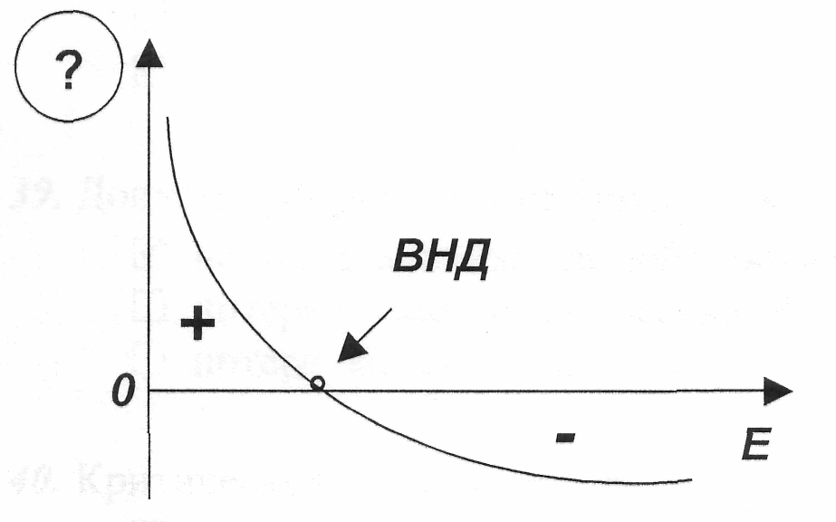
а) индекс доходности;
б) норма дохода;
в) чистый дисконтированный доход.
32. Дополните формулу для расчета внутренней нормы доходности недостающей составляющей:
а) ;
б) ;
в) ;
г) .
33. Назовите основные результирующие показатели экономической эффективности инвестиций:
а) чистый дисконтированный доход, внутренняя норма доходности, индекс доходности, срок окупаемости;
б) прибыль, себестоимость;
в) выручка, постоянные и переменные затраты.
34. Инвестиционный проект считается эффективным в случае, когда чистый дисконтированный доход:
а) > 1;
б) < 1;
в) > 0.
35. Инвестиционный проект считается эффективным при условии, что индекс доходности:
а) > 1;
б) < 1;
в) > 0.
36. Краткосрочное влияние инфляции на кредиторскую задолженность обусловлена индексом общей инфляции. Рост этого индекса ... кредиторскую задолженность.
а) увеличивает;
б) уменьшает;
в) не оказывает ни какого влияния.
37. Рост индекса общей инфляции увеличивает дебиторскую задолженность и ... чистый дисконтированный доход.
а) увеличивает;
б) уменьшает.
38. Возможность наступления неблагоприятного события, связанного с различными видами потерь, это:
а) инфляция;
б) неопределенность;
в) риск.
39. Допустимый риск может привести к:
а) неполучению ожидаемой прибыли;
б) потере вложенных инвестиций и всего имущества;
в) потере расчетной выручки от реализации продукции.
40. Критический риск может привести к:
а) неполучению ожидаемой прибыли;
б) потере вложенных инвестиций и всего имущества;
в) потере расчетной выручки от реализации продукции.
41. Катастрофический риск может привести к:
а) неполучению ожидаемой прибыли;
б) потере вложенных инвестиций и всего имущества;
в) потере расчетной выручки от реализации продукции.
42. Дополнительный доход, выплачиваемый (или предусмотренный к выплате) инвестору сверх того уровня, который может быть получен по безрисковым финансовым операциям, это:
а) премия за риск;
б) целевая сумма доходов;
в) целевая сумма прибыли;
г) фиксированная ставка процента.
43. Равномерные платежи или поступления денежных средств через одинаковые промежутки времени при использовании одинаковой ставки процента это:
а) андеррайтинг;
б) аннуитет;
в) ажио;
г) отрицательный денежный поток.
44. Метод анализа и оценки инвестиционных рисков, основанный на корректировке ожидаемых значений денежного потока с использованием коэффициентов определенности, называется:
а) метод аналогий;
б) метод достоверных эквивалентов;
в) метод сценариев;
г) метод корректировки нормы дисконта.
45. Метод безубыточности – это метод анализа и оценки инвестиционных рисков, основанный на:
а) исследовании взаимосвязи между объемом производства, себестоимостью и прибылью;
б) прогнозировании вариантов развития внешней среды и расчете показателей эффективности инвестиционных проектов для каждого отдельного сценария;
в) приведении будущих потоков платежей к настоящему моменту времени по более высокой норме дохода, включающей премию за риск.
46. По критерию … проводится сравнительный анализ эффективности авансирования средств в деятельность фирмы, а также определяется уровень рентабельности инвестированного каптала:
а) чистая приведенная стоимость;
б) коэффициент эффективности инвестиций;
в) стоимость капитала;
г) внутренняя норма доходности.
47. Финансовая операция, предусматривающая передачу (или получение) права пользования целостным имущественным комплексом, отдельными видами основных средств или землей на платной основе в течение обусловленного периода – это:
а) наращивание стоимости;
б) леверидж активов;
в) лизинг;
г) франчайзинг.
48. Хозяйственная операция, предусматривающая передачу арендатору права пользования основными средствами, принадлежащими арендодателю, на срок, не превышающий их полной амортизации, с обязательным их возвратом владельцу после окончания срока действия лизингового соглашения – это:
а) финансовый лизинг;
б) возвратный лизинг;
в) оперативный лизинг;
г) компенсационный лизинг.
49. Хозяйственная операция, предусматривающая приобретение арендодателем по заказу арендатора основных средств с дальнейшей передачей их в пользование арендатора на срок, не превышающий периода их полной амортизации с обязательной последующей передачей собственности на эти основные средства арендатору – это:
а) финансовый лизинг;
б) возвратный лизинг;
в) оперативный лизинг;
г) компенсационный лизинг.
50. Хозяйственная операция, предусматривающая продажу основных средств финансовому институту с одновременным обратным получением этих основных средств предприятием в аренду – это:
а) финансовый лизинг;
б) возвратный лизинг;
в) оперативный лизинг;
г) компенсационный лизинг.
2. Инструкция по выполнению: Выберите один правильный ответ
3. Критерии оценки:
- оценка «отлично» выставляется студенту, если студент ответил правильно на 100-85% заданий теста;
- оценка хорошо», если студент ответил на 84-69 % заданий;
- оценка «удовлетворительно», если студент ответил на 68-50% заданий;
оценка неудовлетворительно», если студент ответил менее, чем на 50 % заданий
Составитель ________________________ Т.Н. Михненко
^{(подпись)}
«____»__________________20 г.

Оформление задания для кейс-задачи
Министерство образования и науки Российской Федерации
Федеральное государственное бюджетное образовательное учреждение высшего образования
«Ростовский государственный экономический университет (РИНХ)»

Кафедра Инновационного менеджмента и предпринимательства
Кейс-задача

по дисциплине Управление инвестиционной деятельностью
Задание(я):
- на основе статистических данных заполнить таблицы 1 и 2;
Таблица 1 – Инвестиции в нефинансовые активы в РФ
Годы | Инвестиции в нефинансовые активы | В том числе
 |  | В основной капитал | В нематериальные активы | В другие нефинансовые активы
2013
2014
2015
2016
2017
Таблица 2 – Инвестиции в основной капитал
Показатели
 | 2013 | 2014 | 2015 | 2016 | 2017
Инвестиции в основной капитал, млрд. руб.
В процентах по отношению к предыдущему году
Инструкция и/или методические рекомендации по выполнению
На основании полученных данных нужно: - проанализировать и сделать выводы о сложившейся структуре инвестиций в нефинансовые активы; - дать пояснение, что представляют собой инвестиции в нефинансовые активы; - проанализировать динамику изменения объемов инвестиций в основной капитал за период с 2013 г. по настоящее время; - сделать мотивированный вывод.
- Соберите необходимые данные, заполните таблицу и сделайте анализ технологической структуры инвестиций в основной капитал за период с 2013 года по 2017 год;
Показатели
 | 2013 | 2014 | 2015 | 2016 | 2017
Инвестиции в основной капитал, млрд. руб.,
в том числе
На строительно-монтажные работы;
На оборудование;
На прочие капитальные работы и затраты
Инструкция и/или методические рекомендации по выполнению
Дайте пояснения, что относится к инвестициям в основной капитал по технологической структуре. Определите преимущественные направления инвестиций в основной капитал. Определите тенденции соотношения затрат между активной и пассивной частями основных фондов. Назовите направления совершенствования технологической структуры инвестиций. За счет чего достигается более эффективная технологическая структура инвестиций в основной капитал? Определите взаимосвязь технологической и воспроизводственной структуры инвестиций. Составьте аналитическое заключение.
- В текущем году инвестиции в основной капитал ПАО «ААА» составили – 110 млн. руб., в т. ч. На производственное развитие – 95 млн. руб., в объекты непроизводственной сферы – 15 млн. руб. капитальные вложения в развитие производства распределились следующим образом: А) на новое строительство – 35 млн. руб., из них: – строительно-монтажные работы – 18 млн. руб., – машины и оборудование – 15 млн. руб.; Б) на расширение действующего производства – 20 млн. руб., из них: – строительно- монтажные работы – 10 млн. руб., – машины и оборудование – 9 млн. руб.; В) на реконструкцию действующего производства – 25 млн. руб., из них: – строительно- монтажные работы – 8 млн. руб., – машины и оборудование – 16 млн. руб.; Г) на техническое перевооружение – 15 млн. руб., из них: – машины и оборудование – 14 млн. руб.
Инструкция и/или методические рекомендации по выполнению
Определите технологическую и воспроизводственную структуру инвестиций в основной капитал.
Критерии оценки:
- оценка «зачтено» выставляется студенту, если кейс–задание выполнено полностью, в рамках регламента, установленного на публичную презентацию, студент(ы) приводит (подготовили) полную четкую аргументацию выбранного решения на основе качественно сделанного анализа. Демонстрируются хорошие теоретические знания, имеется собственная обоснованная точка зрения на проблему(ы) и причины ее (их) возникновения;
- оценка «не зачтено», если кейс-задание не выполнено, или выполнено менее чем на треть. Отсутствует детализация при анализ кейса, изложение устное или письменное не структурировано. Если решение и обозначено в выступлении или отчете-презентации, то оно не является решением проблемы, которая заложена в кейсе.
Составитель ________________________ Т.Н. Михненко
^{(подпись)}
«____»__________________20 г.

Оформление комплекта контрольных заданий

Министерство образования и науки Российской Федерации
Федеральное государственное бюджетное образовательное учреждение высшего образования
«Ростовский государственный экономический университет (РИНХ)»

Кафедра Инновационного менеджмента и предпринимательства
Комплект контрольных заданий

по дисциплине Управление инвестиционной деятельностью

Модуль 4
Вариант 1
Задание 1
Предприятие предполагает приобрести новое оборудование, стоимость которого вместе с доставкой и установкой составит 90 млн. руб. Срок эксплуатации оборудования 5 лет; амортизационные отчисления производятся по линейному методу в размере 20% годовых. Выручка от реализации продукции, произведенной на новом оборудовании, прогнозируется по годам в следующих суммах (млн. руб.): 55,60,65,70 и 75. Текущие расходы на содержание, эксплуатацию и ремонт оборудования оцениваются в первый год эксплуатации в 15 млн. руб. Ежегодно эксплуатационные расходы увеличиваются на 5%. Ставка налога на прибыль составляет 20%. Инвестиции производятся за счет собственных средств. Ставка дисконтирования – 10 %.
Определить денежные поступления по годам, величину чистого приведенного дохода за весь период эксплуатации оборудования, индекс рентабельности инвестиций. Сделать соответствующие выводы.
№ | Показатели | Годы
 |  | 1-й | 2-й | 3-й | 4-й | 5-й
 | Выручка от реализации
 | Текущие расходы
 | Амортизация
 | Налогооблагаемая прибыль
 | Сумма налога на прибыль
 | Чистая прибыль
 | Денежные поступления
 | Коэффициент дисконтирования
 | Дисконтированные денежные поступления

Задание 2
Фирма рассматривает инвестиционный проект, требующий вложений в размере 20 млн. рублей. «Цена» капитала составляет 15 % годовых. Денежные потоки распределены равномерно по 10 млн. руб. в год. Срок реализации проекта 3 года. Необходимо произвести экономическую оценку проекта.
Вариант 2
Задание 1
Фирма рассматривает инвестиционный проект, требующий вложений в размере 30 млн. рублей. «Цена» капитала составляет 16 % годовых. Денежные потоки распределены следующим образом: 1 год - 10 млн. руб., 2 год - 15 млн. руб., 3 год – 20 млн. руб. Срок реализации проекта 3 года. Необходимо произвести экономическую оценку проекта.
Задание 2
Рассматривается инвестиционный проект, который предполагает единовременные капитальные вложения в сумме 35 млн. руб. Инвестиции полностью осуществляются за счет привлеченных средств, ставка процента предусматривается в размере 10 %. Доходы поступают в течение 5 лет в равных размерах – по 10 млн. руб. Определить NPV, PI, IRR, PP, DPP.
Модуль 7
Вариант 1
Задание 1
Фирма рассматривает два взаимоисключающих проекта (проект А и проект Б), требующих одинаковых первоначальных инвестиций в размере 5 млн. руб. и рассчитанных на реализацию в течение 5 лет. Ставка дисконтирования составляет 12 % годовых.
Показатели | Вероятность осуществления | Проект А | Проект Б
Ежегодные поступления денежных средств (экспертная оценка), млн. руб.:
Пессимистическое |  | 1,0 | 1,1
Наиболее вероятное |  | 1,5 | 1,55
Оптимистическое |  | 1,8 | 2,0
Оценка NPV расчет:
Пессимистическая | 0,25
Наиболее вероятная | 0,5
Оптимистическая | 0,25
Среднее,
Стандартное отклонение, σ
Коэффициент вариации, V

Определить наиболее рискованный проект.
Задание 2
Инвестор рассматривает инвестиционный проект, характеризуемый следующими данными: капитальные вложения – 8,5 млн. руб.; период реализации проекта – три года; доходы по годам соответственно – 2,6 млн. руб., 2,5 млн. руб., 3,2 млн. руб. Ставка дисконтирования – 11 %. Ожидаемый среднегодовой индекс инфляции – 7 %. Рассчитайте показатель чистой приведенной стоимости без учета и с учетом инфляции
Вариант 2
Задание 1 Фирма рассматривает два взаимоисключающих проекта, требующих одинаковых первоначальных инвестиций в размере 3,7 млн. руб. и рассчитанных на реализацию в течение 5 лет. Стоимость капитала для фирмы составляет 10 % годовых.
Показатели | Вероятность осуществления | Проект А | Проект Б
Ежегодные поступления денежных средств (экспертная оценка), млн. руб.:
Пессимистическое |  | 1,1 | 0,8
Наиболее вероятное |  | 1,25 | 1,5
Оптимистическое |  | 1,45 | 2,1
Оценка NPV расчет:
Пессимистическая | 0,25
Наиболее вероятная | 0,5
Оптимистическая | 0,25
Среднее,
Стандартное отклонение, σ
Коэффициент вариации, V

Определить наиболее рискованный проект.
Задание 2
Организация рассматривает два взаимоисключающих проекта – А и Б. Требуемые инвестиции по проекту А – 1 млн. руб., по проекту Б – 1,2 млн. руб. Цена капитала составляет 15 %. Ожидаемые денежные поступления соответственно по проектам составляют:
Проект А – 0,4 млн. руб., 0,5 млн. руб., 0,55 млн. руб., 0,3 млн. руб.
Проект Б – 0,45 млн. руб., 0,55 млн. руб., 0,65 млн. руб., 0,55 млн. руб.
Оценить эффективность инвестиционных проектов с помощью метода коэффициентов достоверности, если для проекта А понижающие коэффициенты α_{i} соответственно по годам составляют 0,9; 0,85; 0,8; 0,75, по проекту Б – 0,8; 0,75; 0,7; 0,65.
Критерии оценки:
оценка «отлично» выставляется студенту, если студент самостоятельно и правильно решил учебно-профессиональную задачу, уверенно, логично, последовательно и аргументировано излагал свое решение, используя профессиональные понятия;
оценка «хорошо», если студент самостоятельно и в основном правильно решил учебно-профессиональную задачу, уверенно, логично, последовательно и аргументировано излагал свое решение, используя профессиональные понятия;
оценка «удовлетворительно», если студент в основном решил учебно-профессиональную задачу, допустил несущественные ошибки, слабо аргументировал свое решение, используя в основном профессиональные понятия;
оценка «неудовлетворительно», если студент не решил учебно-профессиональную задачу.
Составитель ________________________ Т.Н. Михненко
^{(подпись)}
«____»__________________20 г.

Оформление тем для круглого стола

Министерство образования и науки Российской Федерации
Федеральное государственное бюджетное образовательное учреждение высшего образования
«Ростовский государственный экономический университет (РИНХ)»
Кафедра Инновационного менеджмента и предпринимательства
Перечень дискуссионных тем для круглого стола
по дисциплине Управление инвестиционной деятельностью
- Формирование эффективной инвестиционной политики в условиях кризиса
- Выбор приоритетов инвестиционной политики.
- Выбор объектов инвестирования.
- Стадии кризиса и их влияние на инвестиционную деятельность предприятия.
- Реализация инвестиционных проектов для организаций, находящихся в состоянии кризиса.
- Риски, связанные с кризисным состоянием организации.
- Экспертиза инвестиционных проектов
- Создание благоприятных условий для развития инвестиционной деятельности, осуществляемой в форме капитальных вложений
- Состав и структура капитальных вложений
- Состояние инвестиционного климата в регионах: проблемы и перспективы
- Инвестиционный потенциал российской экономики
- Проблемы, состояние и перспективы инвестиций в национальную экономику
- Проблемы оценки и управления инвестиционными проектами
- Роль зарубежных инвестиции в развитии экономики государства
- Куда надо вкладывать инвестиции в первую очередь?
- Инвестиции и сбережения: особенности трансформации сбережений в инвестиции
- Инвестиции в человека как инвестиции в будущее: образование и российская экономика
- .Инвестиции: эволюция взглядов и современные представления об инвестициях в сельское хозяйство
- Иностранные инвестиции в стратегические отрасли экономики: некоторые проблемы применения закона о стратегических иностранных инвестициях
- Пути улучшения процесса оценки рисков при инвестициях в развитие персонала предприятия
- Роль инноваций, и их значение в инвестициях на рынке туристских услуг в России
- Зарубежные инвестиции \инвестиции в новом свете

- Программа проведения и/или методические рекомендации по подготовке и проведению.

Круглый стол проводится на основании результатов выполнения самостоятельного поисково-аналитического задания. Поисково-аналитическое задание. На основании обзора литературных источников необходимо рассмотреть существующие группы целей и причины инвестирования в условиях антикризисного управления. Подготовить презентации
Критерии оценки:
- оценка «отлично» выставляется студенту, если он в полном объеме выполнил самостоятельное поисково-аналитическое задание и принимал активное участие в дискуссии;
- оценка «хорошо» выставляется студенту, если он полностью или частично выполнил самостоятельное поисково-аналитическое задание и принимал непосредственное участие в дискуссии;
- оценка «удовлетворительно» выставляется студенту, если он выполнил самостоятельное поисково-аналитическое задание и не принимал участие в дискуссии или не выполнил самостоятельное поисково-аналитическое задание, но принимал участие в дискуссии;
- оценка «неудовлетворительно» выставляется студенту, если он не выполнил самостоятельное поисково-аналитическое задание и не принимал участие в дискуссии.

Составитель ________________________ Т.Н. Михненко
^{(подпись)}
«____»__________________20 г.

Оформление тем для рефератов
Министерство образования и науки Российской Федерации
Федеральное государственное бюджетное образовательное учреждение высшего образования
«Ростовский государственный экономический университет (РИНХ)»
Кафедра Инновационного менеджмента и предпринимательства
Темы рефератов
по дисциплине Управление инвестиционной деятельностью
- Экономическая сущность и виды инвестиций.
- Содержание и основные этапы инвестиционного процесса.
- Роль инвестиций в экономике.
- Финансовые рынки и финансовые институты.
- Инвестиционный рынок и его участники.
- Финансовые инструменты и их роль в оценке инвестиционной привлекательности фирмы.
- Понятие и методы оценки инвестиционного климата.
- Тенденции в изменении инвестиционного климата в России.
- Понятие и основные направления инвестиционной политики предприятия.
- Инвестиционная деятельность и ее участники.
- Инвестиционный проект: понятие, виды содержание.
- Формирование инвестиционной политики предприятия.
- Сущность и классификация капитальных вложений.
- Задачи и методы экономической оценки инвестиций.
- Оценка бюджетной, региональной, социальной и экологической эффективности инвестиций.
- Инвестиционная стратегия предприятия и механизм ее формирования.
- Методы финансирования инвестиционных проектов.
- Неопределенность и риски при принятии инвестиционных решений.
- Методы оценки инвестиционных рисков.
- Анализ финансовой состоятельности инвестиционного проекта.
- Формирование инвестиционной программы и инвестиционного портфеля.
- Инвестиционные качества ценных бумаг.
- Инвестиционный портфель и его оптимизация.
- Бизнес-план как форма представления инвестиционного проекта.
- Инвестиционная привлекательность предприятия.
- Иностранные инвестиции, их роль и регулирование.
- Управление инвестиционной привлекательностью предприятия.
- Управление инвестиционными рисками.
Критерии оценки:
- оценка «отлично» выставляется обучающемуся, если он перечисляет все существенные характеристики обозначенного в вопросе предмета и возможные варианты дальнейшего развития решения проблемы, если это возможно;
- оценка «хорошо», если студент раскрыл только часть основных положений вопроса, продемонстрировал неточность в представлениях о предмете вопроса;
- оценка «удовлетворительно», если студент обозначил общую траекторию ответа, но не смог конкретизировать основные компоненты;
- оценка «неудовлетворительно», если студент не продемонстрировал знаний основных понятий, представлений об изучаемом предмете.
Составитель ________________________ Т.Н. Михненко
^{(подпись)}
«____»__________________20 г.

4 Методические материалы, определяющие процедуры оценивания знаний, умений, навыков и (или) опыта деятельности, характеризующих этапы формирования компетенций

Процедуры оценивания включают в себя текущий контроль и промежуточную аттестацию.
Текущий контроль успеваемости проводится с использованием оценочных средств, представленных в п. 3 данного приложения. Результаты текущего контроля доводятся до сведения студентов до промежуточной аттестации.
Промежуточная аттестация проводится в форме зачета и экзамена
Экзамен проводится по расписанию экзаменационной сессии в письменном виде. Количество вопросов в экзаменационном задании – 2. Проверка ответов и объявление результатов производится в день экзамена. Результаты аттестации заносятся в экзаменационную ведомость и зачетную книжку студента. Студенты, не прошедшие промежуточную аттестацию по графику сессии, должны ликвидировать задолженность в установленном порядке.

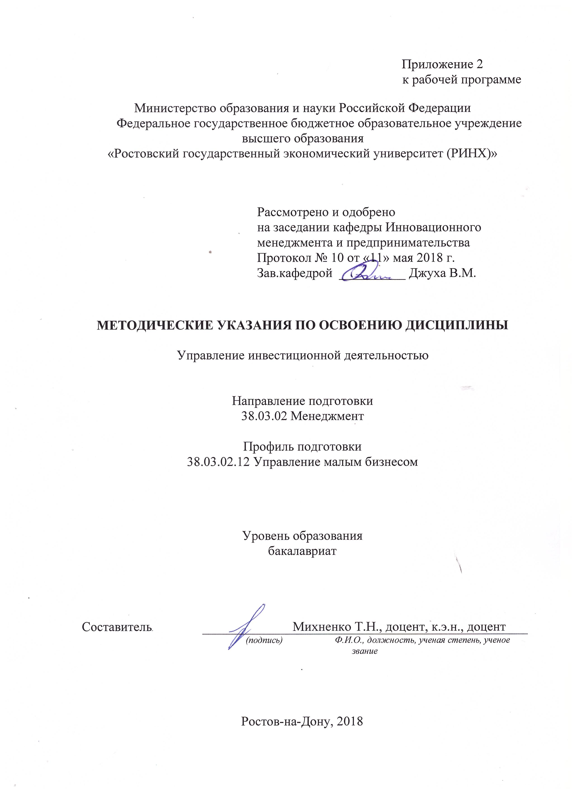

Методические указания по освоению дисциплины «Управление инвестиционной деятельностью» адресованы студентам всех форм обучения.
Учебным планом по направлению подготовки 38.03.02 «Менеджмент» предусмотрены следующие виды занятий:
- лекции;
- практические занятия.
В ходе лекционных занятий рассматриваются вопросы, связанные с сущностью инвестиций, инвестиционной деятельности, их роли в развитии предприятия и экономики в целом, методы оценки инвестиций и инвестиционных рисков, способы управления инвестиционной деятельностью, даются рекомендации для самостоятельной работы и подготовке к практическим занятиям.
В ходе практических занятий углубляются и закрепляются знания студентов по ряду рассмотренных на лекциях вопросов, развиваются навыки оценки инвестиций, обоснования инвестиционных решений.
При подготовке к практическим занятиям каждый студент должен:
– изучить рекомендованную учебную литературу;
– изучить конспекты лекций;
– подготовить ответы на все вопросы по изучаемой теме;
–письменно решить домашнее задание, рекомендованные преподавателем при изучении каждой темы.
По согласованию с преподавателем студент может подготовить реферат, доклад или сообщение по теме занятия. В процессе подготовки к практическим занятиям студенты могут воспользоваться консультациями преподавателя.
Вопросы, не рассмотренные на лекциях и практических занятиях, должны быть изучены студентами в ходе самостоятельной работы. Контроль самостоятельной работы студентов над учебной программой курса осуществляется в ходе занятий методом устного опроса или посредством тестирования. В ходе самостоятельной работы каждый студент обязан прочитать основную и по возможности дополнительную литературу по изучаемой теме, дополнить конспекты лекций недостающим материалом, выписками из рекомендованных первоисточников. Выделить непонятные термины, найти их значение в энциклопедических словарях.
При реализации различных видов учебной работы используются разнообразные (в т.ч. интерактивные) методы обучения, в частности:
- интерактивная доска для подготовки и проведения лекционных и семинарских занятий;
- размещение материалов курса в системе дистанционного обучения http://elearning.rsue.ru/
Для подготовки к занятиям, текущему контролю и промежуточной аттестации студенты могут воспользоваться электронной библиотекой ВУЗа http://library.rsue.ru/. Также обучающиеся могут взять на дом необходимую литературу на абонементе вузовской библиотеки или воспользоваться читальными залами вуза.

